автономное профессиональное образовательное учреждение

Вологодской области

«Вологодский колледж связи и информационных технологий»

КУРСОВОЙ ПРОЕКТ   
  
**ПРОектирование и разработка веб-приложения для БУЗ ВО “Вологодская городская больница №1”**

Группа: ИСП-420р, специальность 09.02.07 «Информационные системы и программирование»

Студент: ____________________ Н.О. Малованов «_____»_______________2024 г.

Нормоконтролер: ______________ Н.В. Лепихина «_____»_______________2024 г.

Руководитель: _________________ Р.А.Дусанюк «_____»_______________2024 г.

**СОДЕРЖАНИЕ**

ВВЕДЕНИЕ ...................................................................................................................................3

1. ТЕХНИЧЕСКИЕ ХАРАКТЕРИСТИКИ ПРОЕКТИРОВАНИЯ И РАЗРАБОТКИ ВЕБ-ПРИЛОЖЕНИЯ ДЛЯ БУЗ ВО “ВОЛОГОДСКАЯ ГОРОДСКАЯ БОЛЬНИЦА №1....................................................................................................................................................4

2. ЭТАПЫ ПРОЕКТИРОВАНИЯ И РАЗРАБОТКИ ВЕБ-ПРИЛОЖЕНИЯ ДЛЯ БУЗ ВО “ВОЛОГОДСКАЯ ГОРОДСКАЯ БОЛЬНИЦА №1..................................................................13

ЗАКЛЮЧЕНИЕ ...........................................................................................................................23

СПИСОК ИСПОЛЬЗОВАННЫХ ИСТОЧНИКОВ ..................................................................24

**ВВЕДЕНИЕ**

Сейчас в веке автоматизации каждое муниципальное учреждение нуждается в

веб-приложении т.к. благодаря ему можно заменить множество рутинной бумажной работы.

Больница – это то место, где очень много работы с документами в частности в регистратуре и записями ко врачу, поиска списка услуг которое оказывает та или иная больница.

Тема создания веб-приложения для больницы сегодня актуальна. Разработка и создание веб-приложения для таких учреждений представляет собой не только увеличение производительности регистратуры и облегчения человеческого труда, но и хорошее маркетинговое решение для больницы т.к. у нее имеется и платный спектр услуг.

Предметом исследования курсового проекта является проектирование и разработка веб-приложения для БУЗ ВО “Вологодская Городская больница №1”.

Объектом исследования курсового проекта является веб-приложение БУЗ ВО “Вологодская Городская больница №1”.

Целью курсового проекта является проектирование и разработка веб-приложения для БУЗ ВО “Вологодская Городская больница №1”.

Для достижения цели были определены задачи:

1. Исследовать похожие сайты для последующей разработки сайта.

2. Выбрать и описать инструментальные средства реализации сайта.

3. Разработать макет и дизайн будущего сайта.

4. Верстка веб-приложения.

Курсовой проект состоит из введения, двух разделов, заключения и списка использованных источников.

**РАЗДЕЛ 1. ТЕХНИЧЕСКИЕ ХАРАКТЕРИСТИКИ ПРОЕКТИРОВАНИЯ И РАЗРАБОТКИ ВЕБ-ПРИЛОЖЕНИЯ ДЛЯ БУЗ ВО “Вологодская городская больница №1”**

Сайт – это комплект взаимосвязанных веб-страниц, содержащих изображения, текст, аудио, видео или иной контент. Веб-сайт может быть одностраничным или многостраничным, а его содержимое имеет возможность быть обычным словом или же держать всевозможные носители. Веб-сайты бывают:

1. Веб-сайты знакомств.
2. Веб-сайты блогов.
3. Веб-сайты сообществ.
4. Образовательные веб-сайты.
5. Поисковые системы и т. д.
6. Сайты Государственных организаций.

Веб-приложение – это программное приложение, которое запускается в веб-браузере и доступно через интернет. Оно может выполнять широкий спектр функций, начиная от предоставления информации и коммуникации с пользователями, до решения сложных задач и выполнения бизнес-процессов. Веб-приложения могут быть статичными (только для чтения информации) или динамическими (с интерактивным взаимодействием с пользователем).

Веб-приложения можно разделить на несколько составляющих:

1. Бэкэнд (backend) - это часть веб-приложения, которая отвечает за обработку данных и бизнес-логику, работает на стороне сервера и взаимодействует с базой данных. Например, бэкэнд может обрабатывать запросы от пользователей, осуществлять аутентификацию и авторизацию, проводить вычисления, работать с базой данных, и возвращать данные клиентской части приложения. Бэкэнд обычно написан на том или ином серверном языке программирования, например, Python, Java, PHP, Ruby или JavaScript (Node.js).
2. Фронтэнд (frontend) - это часть веб-приложения, с которой пользователь взаимодействует непосредственно на стороне клиента (веб-браузера). Фронтэнд отвечает за отображение данных и пользовательский интерфейс, обеспечивает интерактивность и удобство использования приложения. Это включает в себя верстку страницы с помощью HTML, стилизацию с помощью CSS и программирование интерактивных элементов с помощью JavaScript. Фронтенд разработчики работают над созданием пользовательского интерфейса и обеспечивают удобство и эффективность работы с веб-приложением.

Типы веб-приложений:

Веб-сервисы - программки или же программные модули, вызываемые сквозь Онлайн. Различие произведено в том, собственно, что веб-служба возвращает покупателю конкретный итог. Веб-браузер не потребуется для работы веб-служб.

Локальные приложения с помощью Онлайна - независимые программки со встроенными механизмами доступа к разным предложениям сквозь онлайн, этим как регистрация, обновление, справочные системы и, например, далее;

Главные различия между сайтами и веб-приложениями:

Взаимодействие с пользователем. На веб-сайтах располагается контент, который пользователь имеет возможность просматривать, слушать и это никаким образом не воздействует на работу вебсайта. В веб-приложении юзер не только потребляет контент, но и манипулирует ими.

На сайтах аутентификация – не обязательна, юзер имеет возможность как зарегистрироваться, так и не регистрироваться. В веб-приложениях требуется аутентификация.

Вебсайт отражает лишь только данные, содержащиеся на конкретной страничке и запрошенные пользователем, а веб-приложение дает гораздо больше функционал.

Запросы к веб-приложениям:

1. Качество веб-приложения находится в зависимости от степени соотношения притязаниям.

2. Активные запросы (API), которую создатели обязаны сделать, дабы юзеры имели возможность исполнять собственные задачки в рамках собственных бизнес-процессов.

3. Надежность веб-приложения - это важное качество, которое определяет его способность работать корректно и без сбоев в любых условиях и под нагрузкой. Надежность веб-приложения обеспечивается рядом факторов:

1) Тестирование: Веб-приложение должно быть адекватно протестировано на всех этапах разработки, начиная от модульного тестирования кода отдельных компонентов и заканчивая интеграционным тестированием целостной системы.

2) Масштабируемость: Веб-приложение должно быть спроектировано с учетом возможности масштабирования при росте числа пользователей и объема данных.

3) Резервное копирование и восстановление: Наличие регулярных резервных копий данных и механизмов быстрого восстановления после сбоев позволяет минимизировать потери данных и времени простоя.

4) Безопасность: Обеспечение безопасности данных и защиту от угроз вроде взломов, атак DDoS и других сетевых атак также способствует надежной работе веб-приложения.

5) Мониторинг и аналитика: Постоянный мониторинг производительности, доступности и работы веб-приложения с последующим анализом данных об использовании позволяет выявить потенциальные проблемы и улучшить работу приложения.

Выдающиеся качества веб-приложения для больницы перед другими аналогами:

1. Простой и одновременно красивый дизайн;
2. Благоприятный и понятный интерфейс;
3. Возможность записи ко врачу и обратной связи;
4. Прайс лист для платных услуг;
5. Техническая поддержка и интересующие вопросы пользователя.

Этапы проектирования и разработки веб-приложения для БУЗ ВО “Вологодская Городская больница №1”:

Макет вебсайта – это подготовительный набросок, который определяет картину вебсайта и его работоспособность.

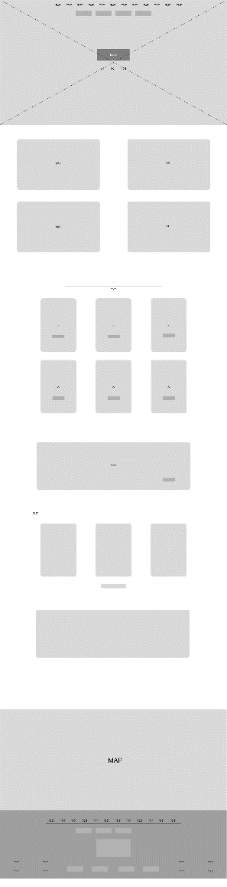

Рисунок 1. Макет сайта.

Обычно сайты имеют эту композицию (сверху вниз):

1. Шапка сайта - имеет совершенной разный дизайн, с плакатом или же без него, со слайдером, с кнопками, с телефонными номерами и значками социальных сетей. Его главная функция – навигация.
2. Тело сайта (body). Он имеет информацию о фирмы и ее продуктах, портфолио, информацию о наилучших услугах.
3. Подвал сайта (footer) дублирует контактную информацию либо дублирует шапку сайта — адрес, телефон, навигацию, иконки социальных сетей.

Все составляющие макета обязаны быть находятся симметрично, соблюдая математическую гармонию. В случае если у вас макет с центрированием элементов, то они обязаны быть четко в центре, со схожими полями слева и справа. В случае если формируется фотогалерея, боковые, верхние и нижние поля обязаны быть одинаковыми.

Дизайн сайта - это дизайн контента, совокупность всех графических составляющих на интернет-странице. Прежде под веб-дизайном понимался только визуальное оформление, но сейчас на первый план вышел комфорт пользователя.

Главная задача дизайна - познакомить пользователя с веб-страницей. Это упрощает его взаимодействие с веб-страницей. Обдуманный дизайн делает верные эмоции о фирме.

Дизайн также надо понимать и внимательно обращать внимание на различные мелочи. Для начала надо определиться с цветовой палитрой, дабы все укладывалось совместно и не попадалось на очи, затем проделываем макет, разбрасываем блоки по тех-заданию.

Для дизайна применяется приложение: Figma. Figma объединяет всех участников процесса проектирования, чтобы команды могли быстрее создавать более качественные продукты.

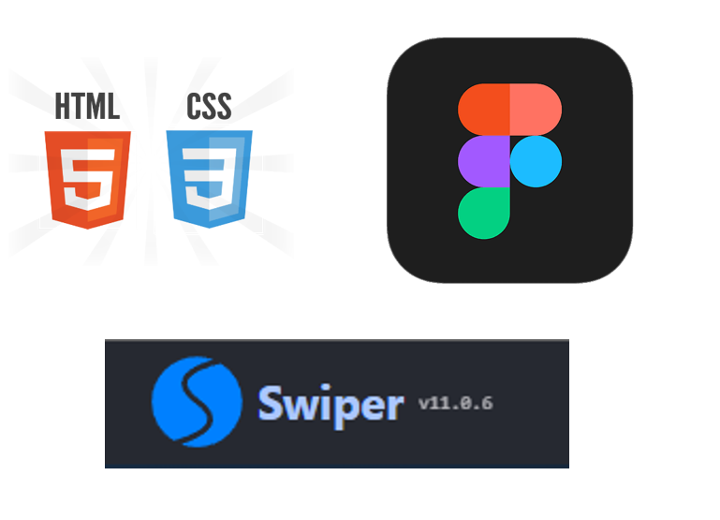

Рисунок 2. Использованные ресурсы.

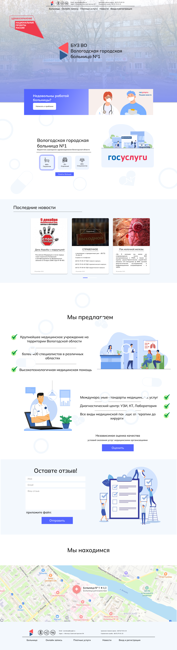

Рисунок 3. Дизайн веб-приложения

Верстка- один из основных этапов, начинаем писать код по техническому коду, используя все свои знания. Самое главное — это правильно подписать классы, чтобы не путаться, сохранить весь требуемый функционал, дизайн и простоту в понимание. Используется приложение: Microsoft Visual Studio Code. Visual Studio Code - это редактор кода, переопределенный и оптимизированный для создания и отладки современных веб- и облачных приложений. Код Visual Studio бесплатен и доступен на вашей любимой платформе - Linux, macOS и Windows.

HTML (от английского HyperText Markup Language) - это язык гипертекстовой разметки текста. Это нужно для размещения составляющих на интернет-странице: слов, иллюстраций, таблиц, аудио- и видеофайлов.

HTML состоит из команд тегов, которые докладывают браузеру, как показывать помещенную в них информацию. Это составляющие интернет-страницы. У всякого тега есть имя, заключенное в угловые скобки.

Принцип работы разметки:

1. Вы вводите ссылку вебсайта или же интернет-страницу в адресную строку.
2. Браузер посылает запрос на данный адрес и получает файл в формате HTML.
3. Код из результирующего файла поочередно преобразуется в визуальные объекты.

CSS (каскадные таблицы стилей) позволяет делать превосходно выглядящие интернет-страницы. CSS — это язык для определения того, как документы представляются юзерам - как они оформляются, находятся и т.д.

CSS — это язык, базирующийся на правилах: вы определяете критерии, которые определяют группы стилей, которые обязаны быть использованы к конкретным составляющим или же группам составляющих на вашей интернет-странице.

Каркас обрисовывает начальную болванку и комплект руководств, которые упрощают достижение конечной цели: легче окончить каркас корабля и фундамент жилища, чем собирать с нуля.

Фреймворки программирования подходят для заключения множества задач: создания интернет-магазинов, блогов, приложений с множеством. активных юзеров. Каждая CMS-система - это фреймворк, который довольно заполнить контентом, и незатейливый интернет-магазин готов.

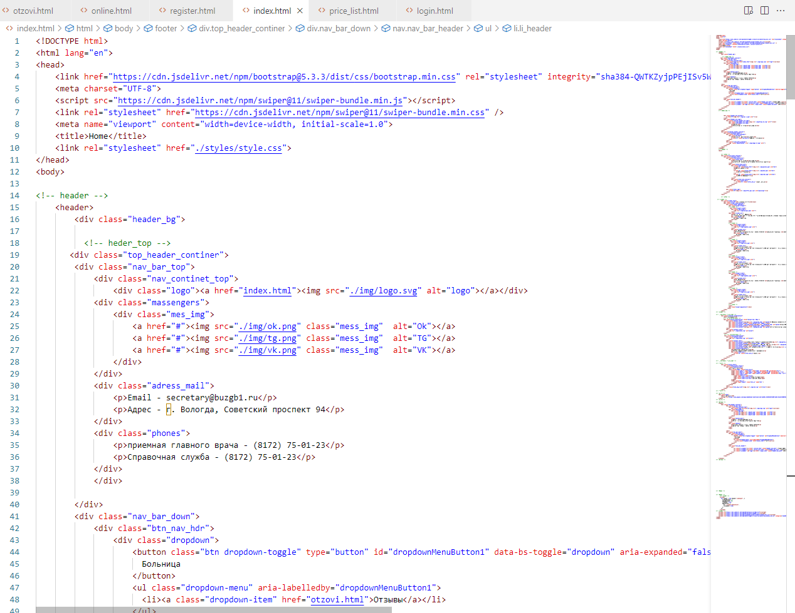

Рисунок 4. Верстка сайта

Мы заполняем вебсайт всей информацией, проверяем код на валидность и начинаем тестирование его, проводим все нужные тесты, особенно обратить внимание на регистрацию, подтверждение личности и оформление абонемента.

Запросы к системе в целом:

1. Вероятность сотворения комфортного для юзера интерфейса, который станет просто настраиваться им же.
2. Обеспечиваем конфигурации информации, продвижения по службе и списка услуг.
3. Степень надежности веб-приложения обязан отвечать технологии программирования.

Запросы к пользовательскому интерфейсу:

1. Гарантировать комфортное и действенное внедрение веб-приложения для всякого пользователя.
2. Обеспечивать функциональность, соответствовать задачам пользователя.
3. Возможность регистрации, оформление абонемента и участие в розыгрышах.

Главные задачи, которые имеют все шансы быть решены в процессе сотворения вебсайта:

1. Наращивание размера текстовой и графической информации, представленной на сайте.
2. Интеграция добавочных функций, которые могут помочь сделать лучше или же облегчить каждое воздействие юзера.
3. Минималистичное наполнение контента сайта, для удобства навигации юзера.

При создании муниципального веб-приложения надо учесть стандарты на их

разработку, они в полном объеме представлены на госуслугах. Получить данный сертификат можно при соблюдении макета разработки сайта, который представлен на госуслугах в редакторе Figma.

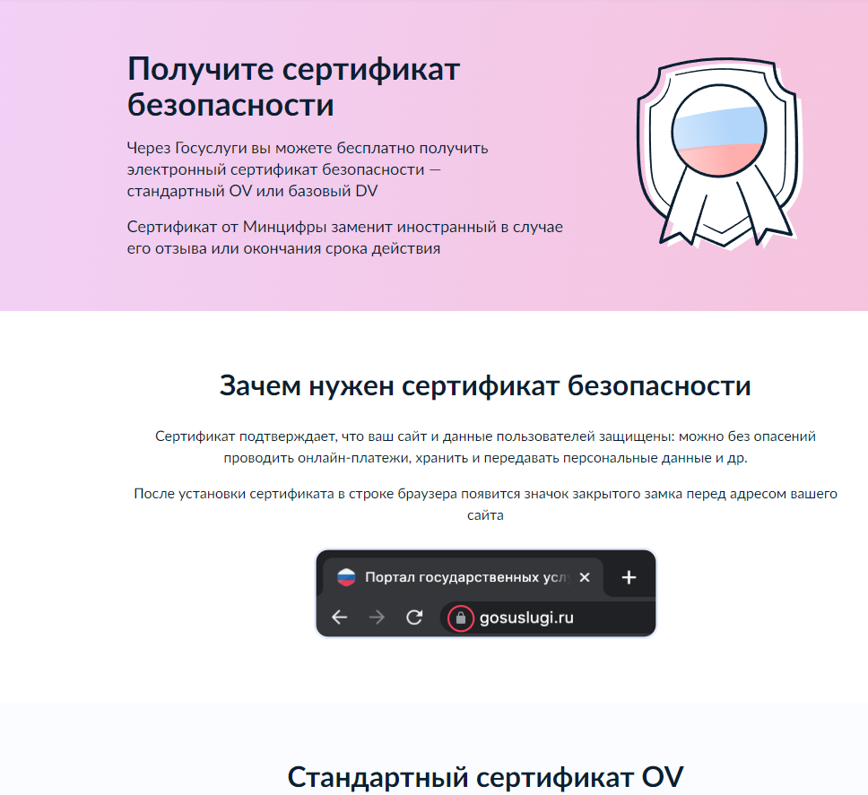

Рисунок 5. Сертификат соответствия.

**РАЗДЕЛ 2. ЭТАПЫ ПРОЕКТИРОВАНИЯ И РАЗРАБОТКИ ВЕБ-ПРИЛОЖЕНИЯ ДЛЯ БУЗ ВО “Вологодская городская больница №1”**

Разработка макета:

1. После просмотра достаточного количества аналогов, был создан макет для главной страницы.



Рисунок 6. Макет главной страницы.

Разработка дизайна:

1. На главной странице будут расположены:

* Шапка с логотипом, навигацией и контактами;
* Оффер с актуальной скидкой;
* Местоположение;
* Слайдер с новостями;
* Предложения больницы своим пациентам;
* Подвал с навигацией, контактами.



Рисунок 7. Дизайн главной страницы.

1. На странице «логина» будут 2 поля для заполнения: логин и пароль и кнопка для быстрого перемещения между входом и регистрацией.

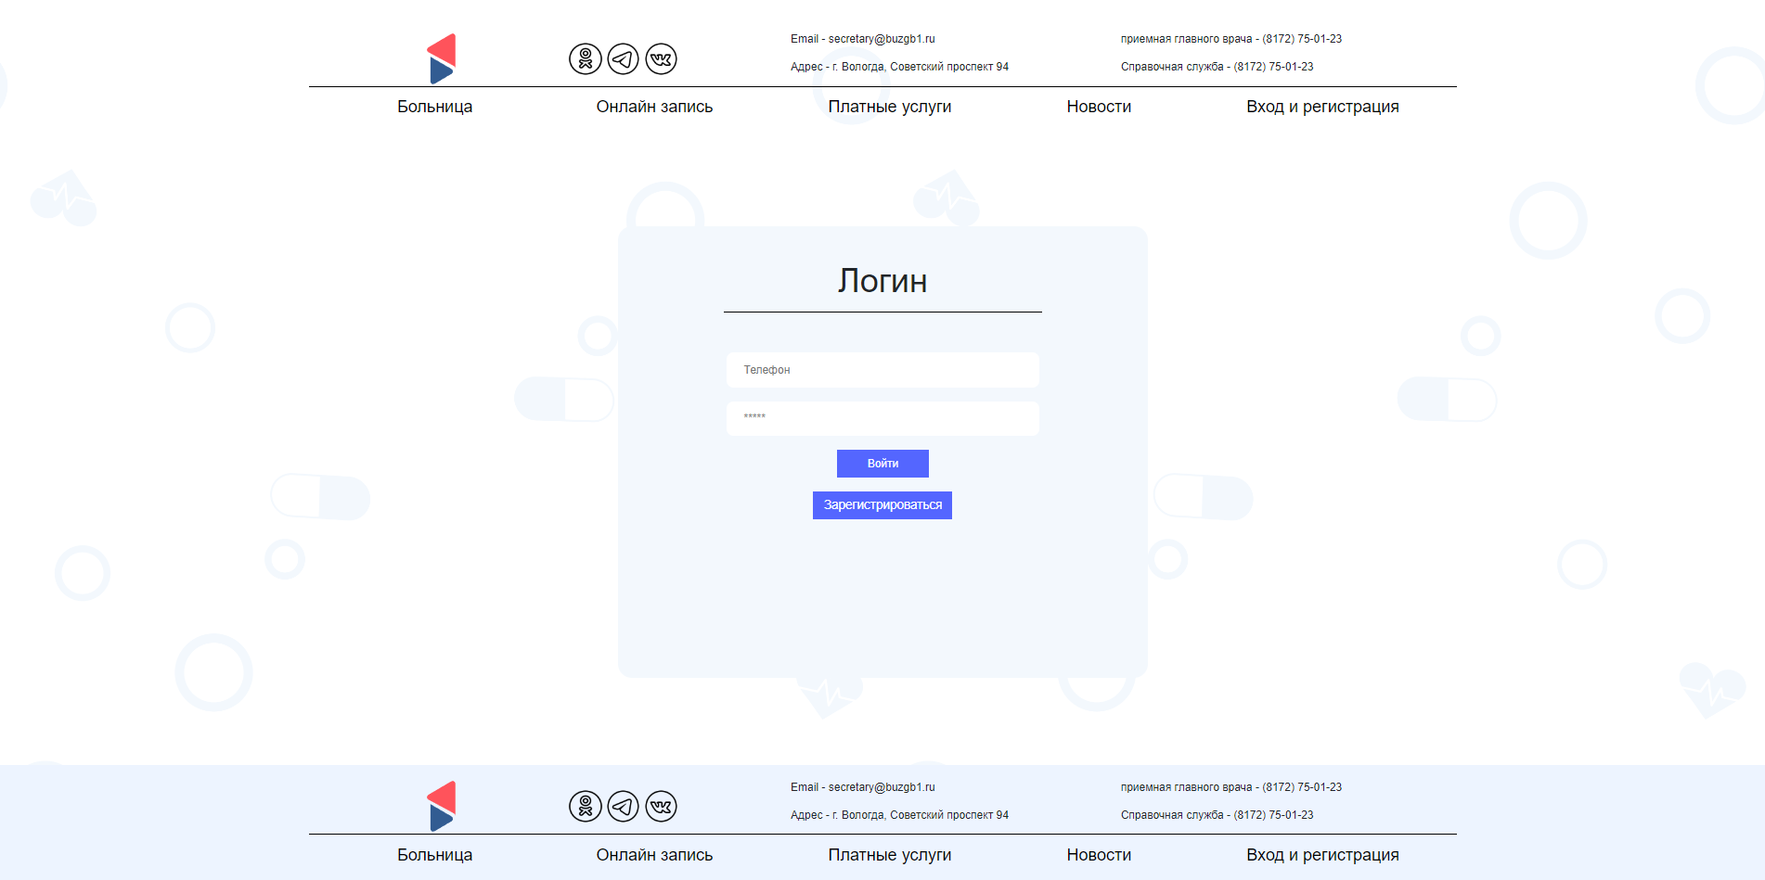

Рисунок 8. Дизайн страницы «Login»

1. На странице «регистрация» будет 6 полей для заполнения: телефон, логин, почта, пароль, а также регистрация с помощью социальных сетей и кнопки для быстрого перемещения между входом и регистрацией.

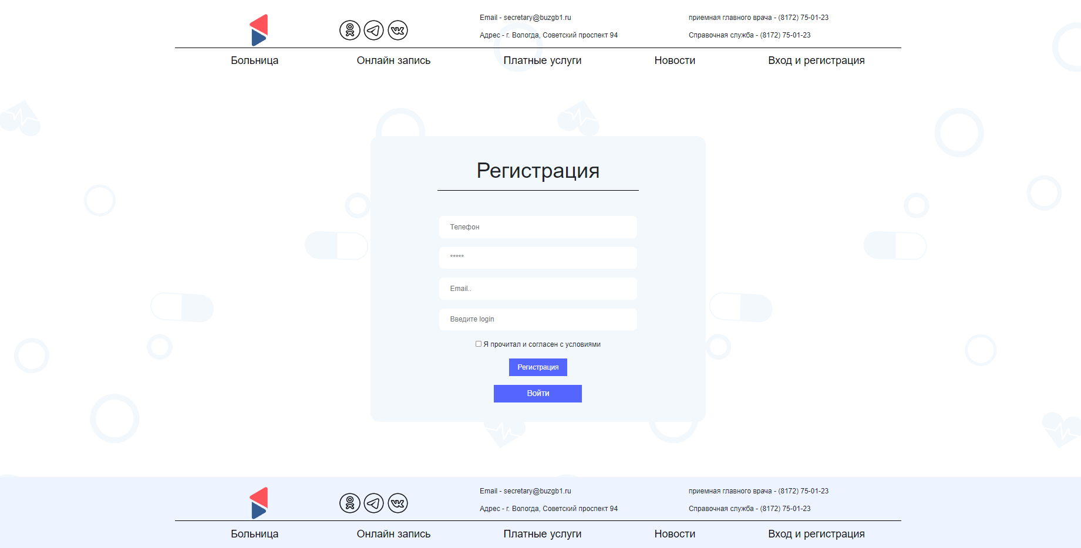

Рисунок 9. Дизайн страницы «регистрация»

1. На странице «Отзывы» будут расположены:
   * + - Шапка с логотипом, навигацией и контактами;
       - Форма для отзыва;
       - Слайдер с отзывами;

* Подвал с навигацией, контактами и копирайтом.

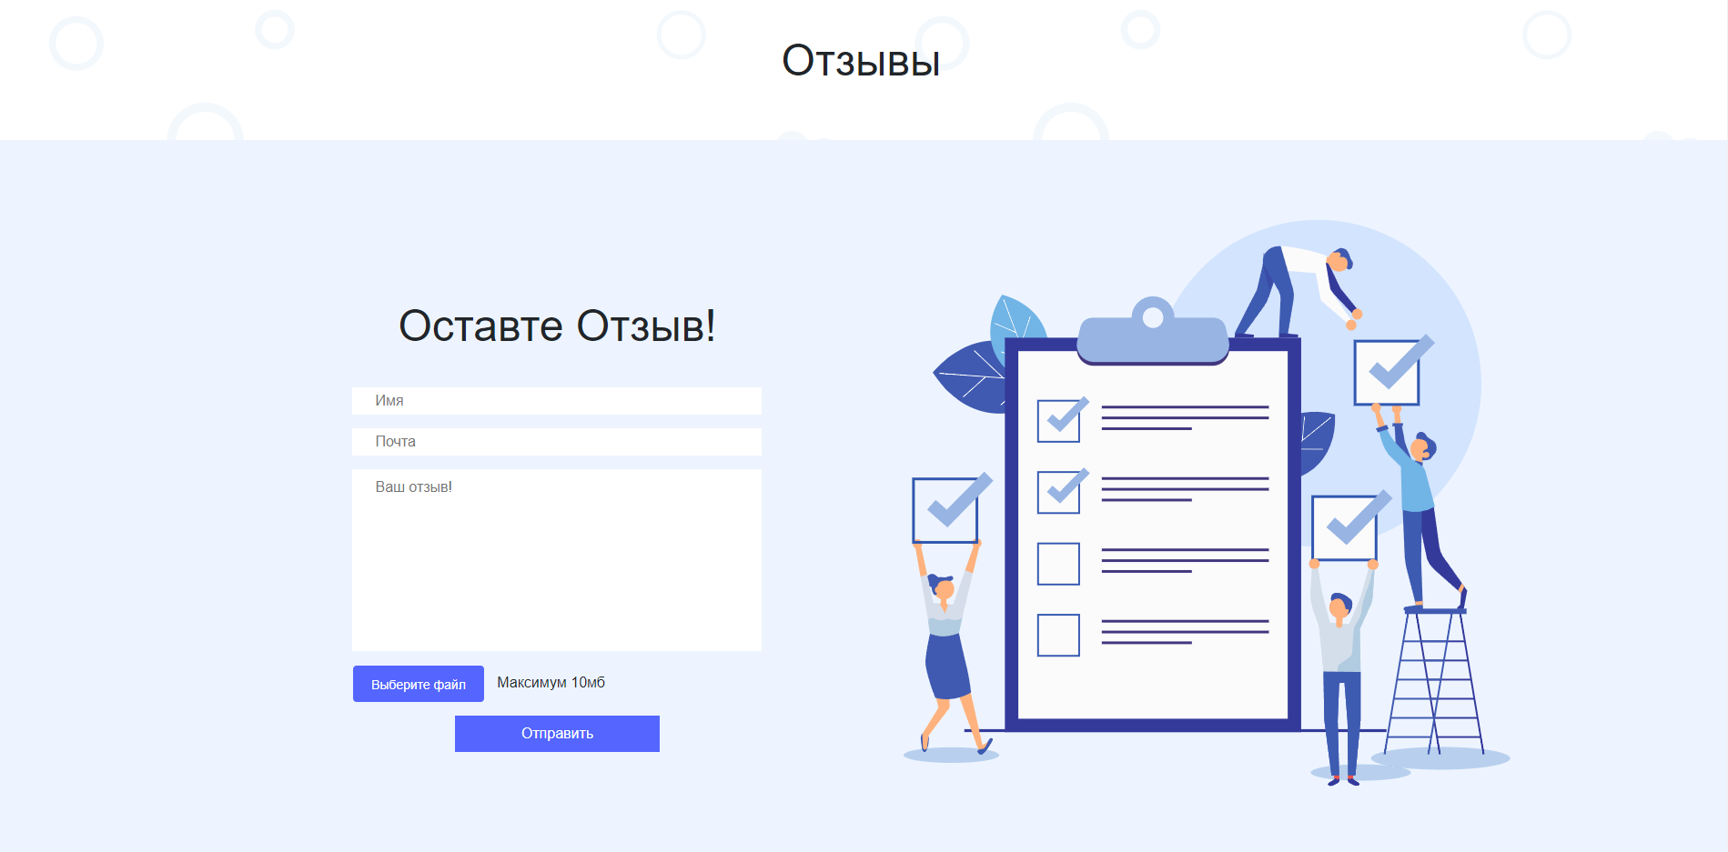

Рисунок 10. Дизайн страницы «отзывы».

Код верстки сайта:

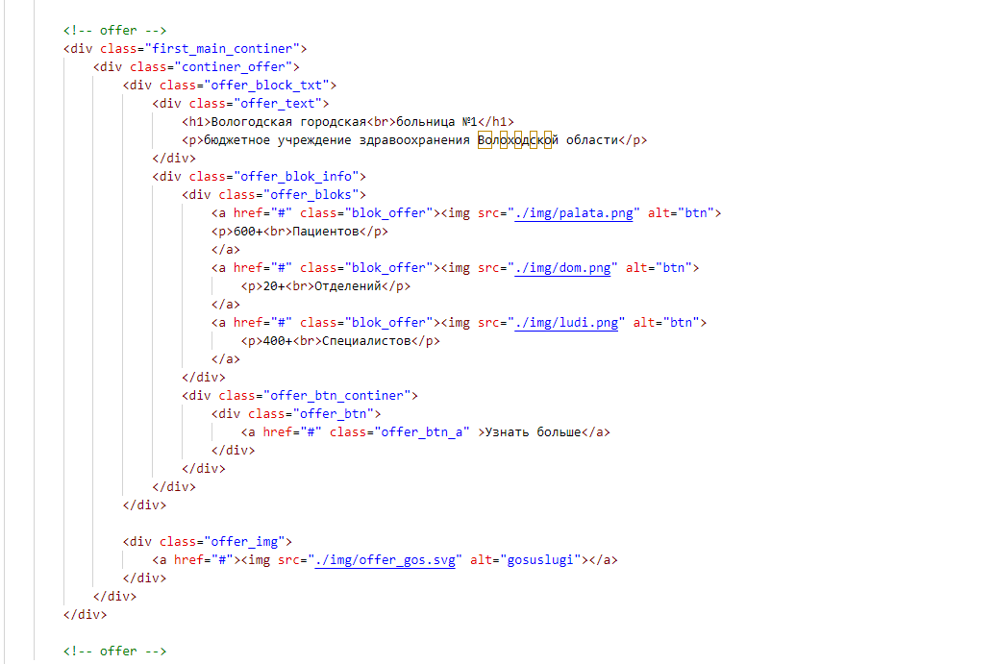

Рисунок 11. Верстка страницы «Главная».

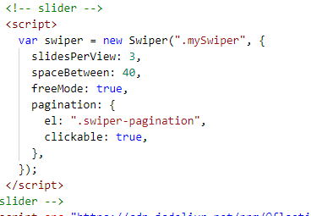

Рисунок 12. Скрипт слайдера «Главная».

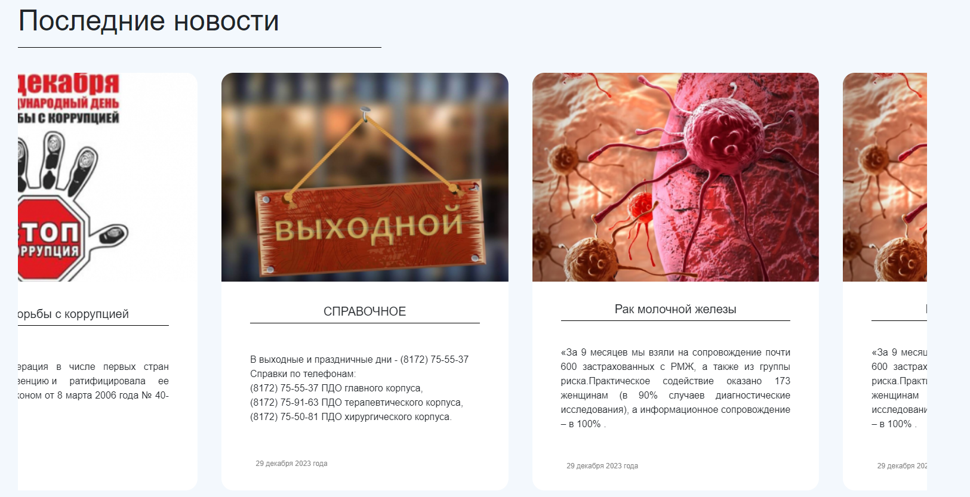

Рисунок 13. Слайдер «Главная».

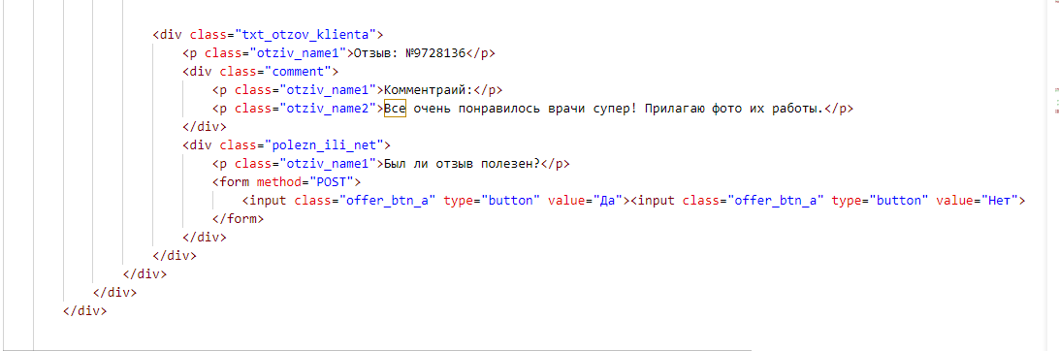

Рисунок 14. Верстка страницы «Отзывы»

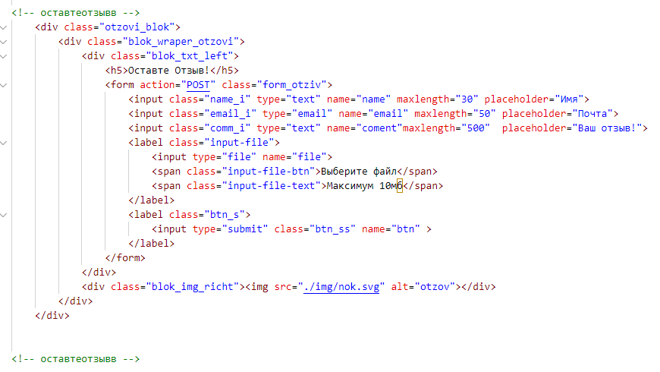

Рисунок 15. Верстка формы на странице «Отзывы».

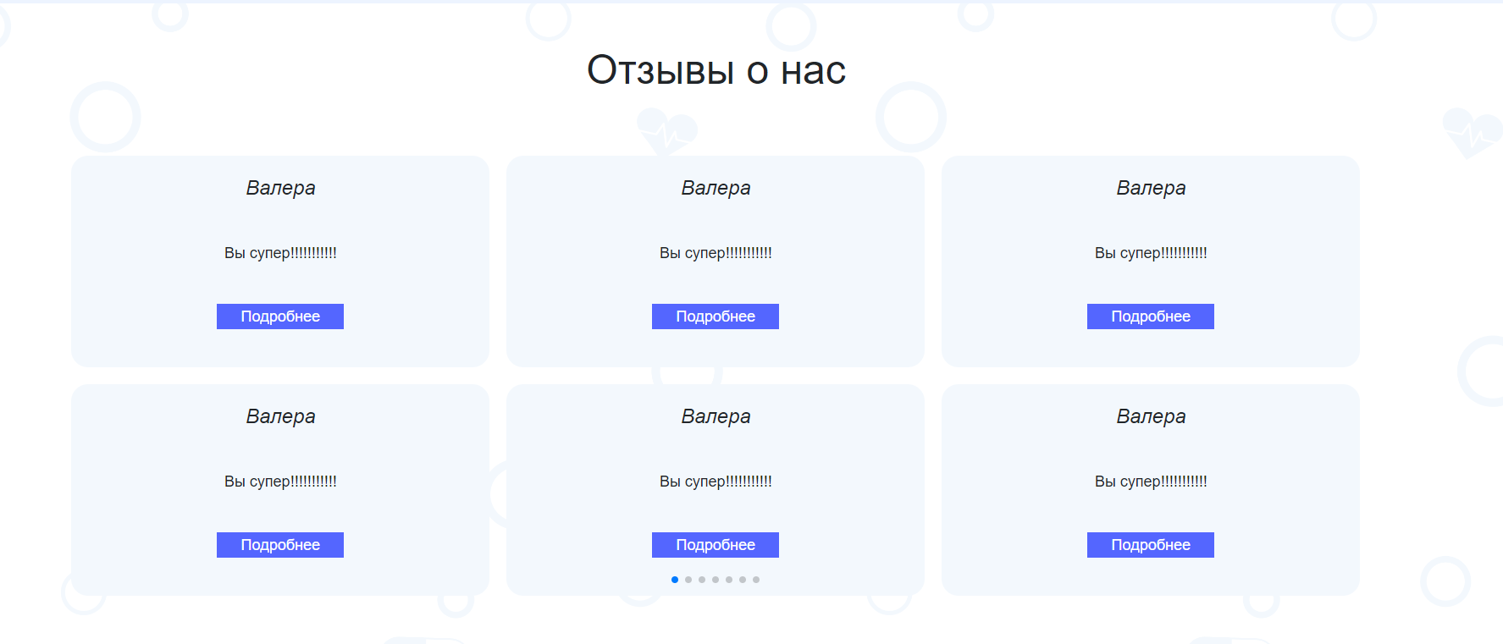

Рисунок 16. Слайдер на странице «Отзывы».

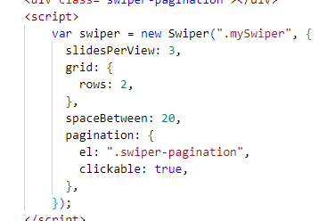

Рисунок 17. Скрип слайдера на странице «Отзывы»

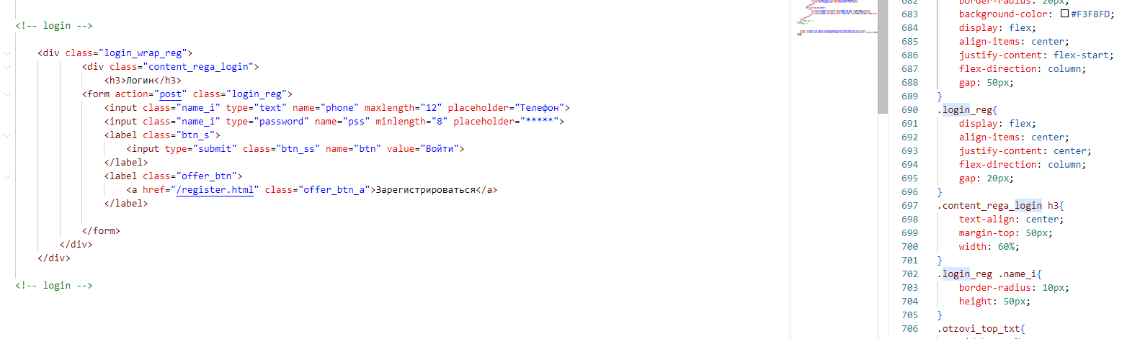

Рисунок 18. Верстка страницы «Логин».

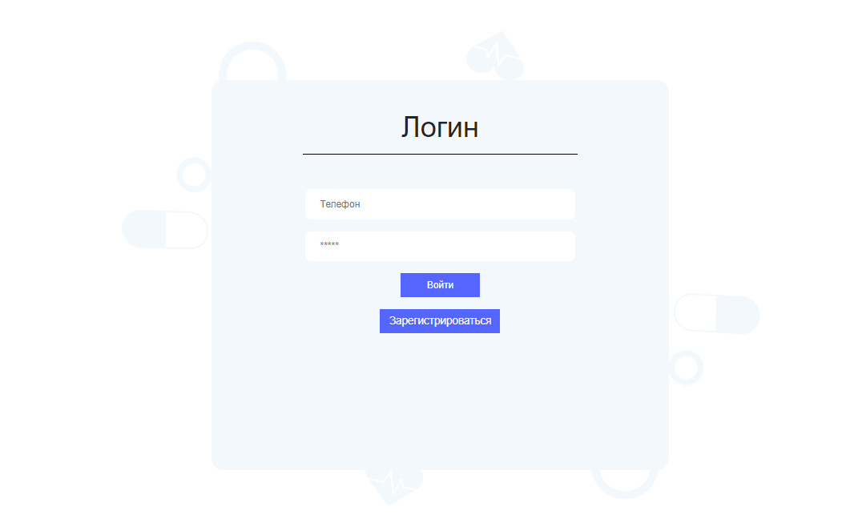

Рисунок 19. Окно логина «Логин».

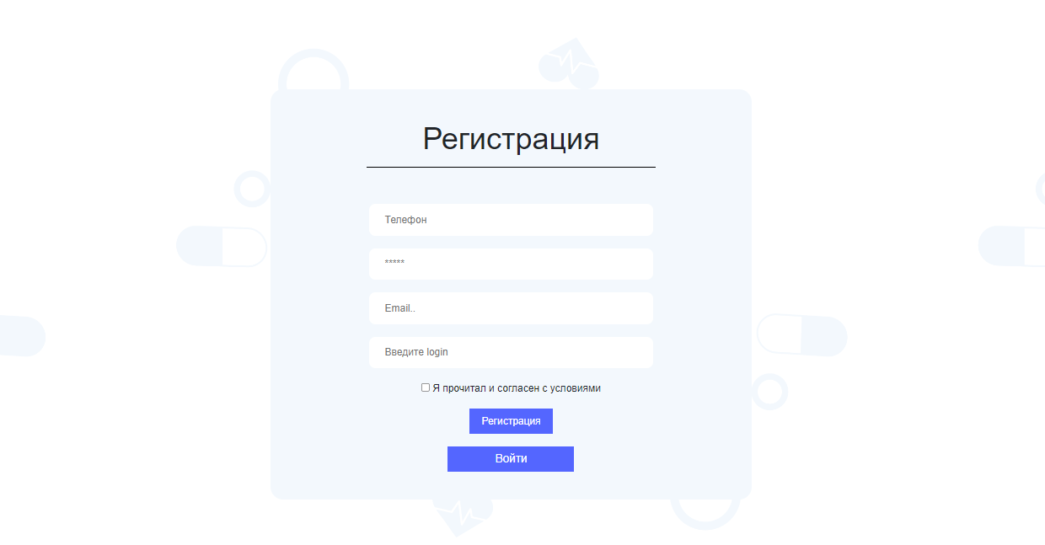

Рисунок 20. Окно регистрации «Регистрация».

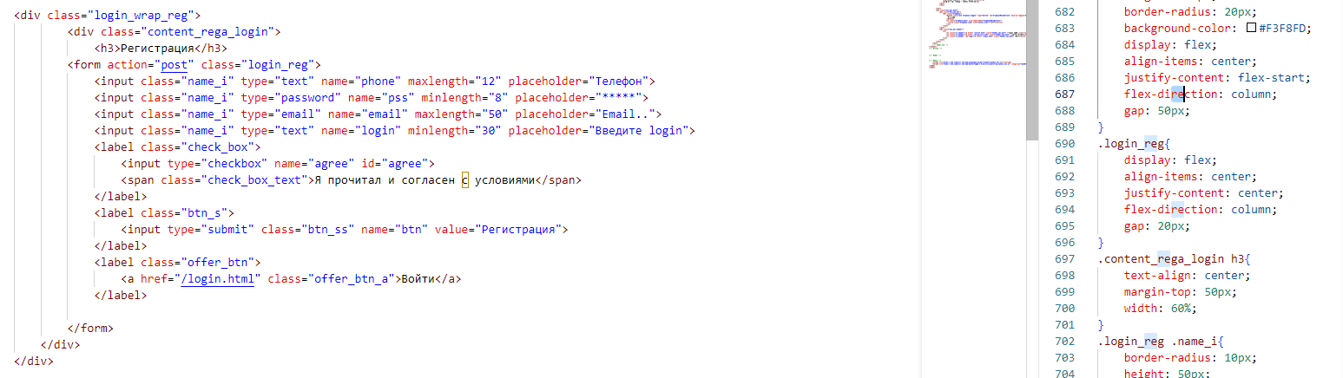

Рисунок 21. Верстка окна регистрации «Регистрация».

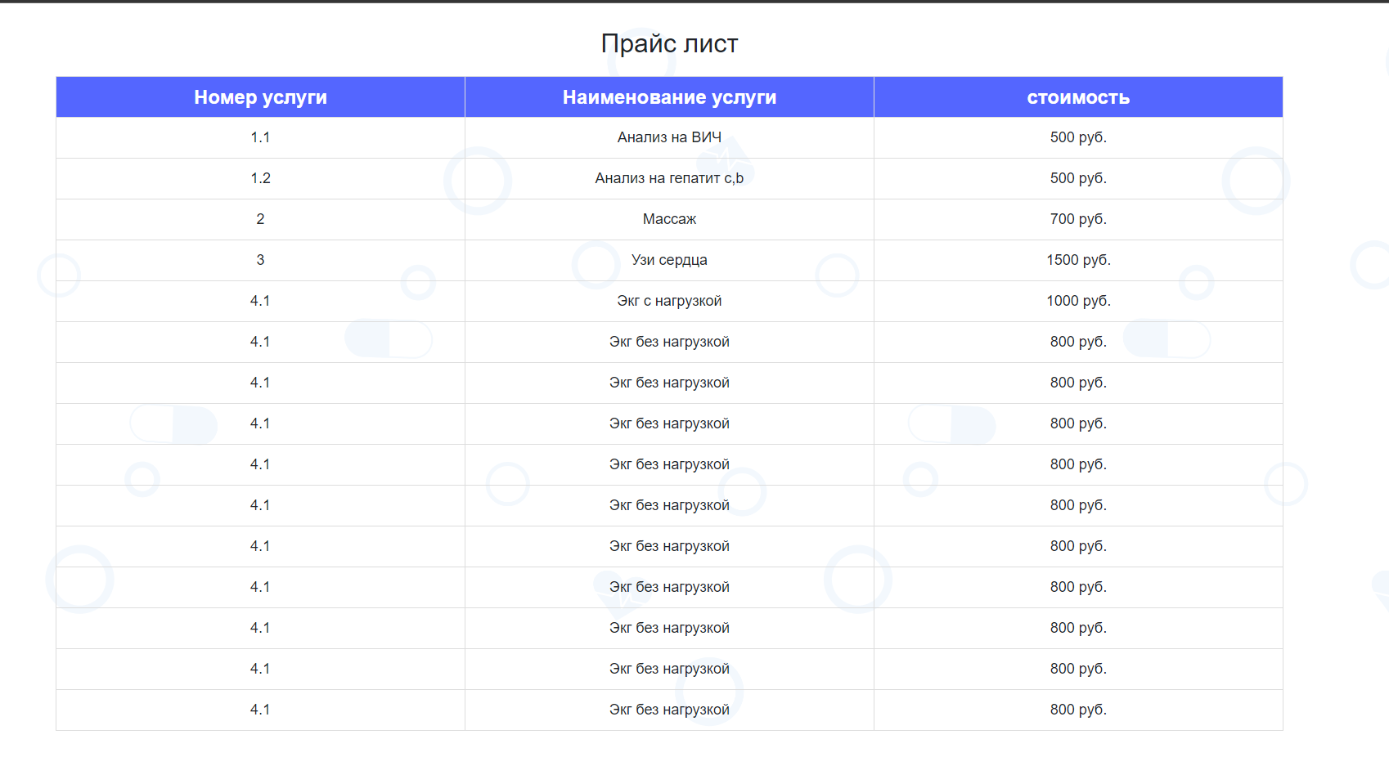Рисунок 22. Прайс-лист на странице «платные услуги».

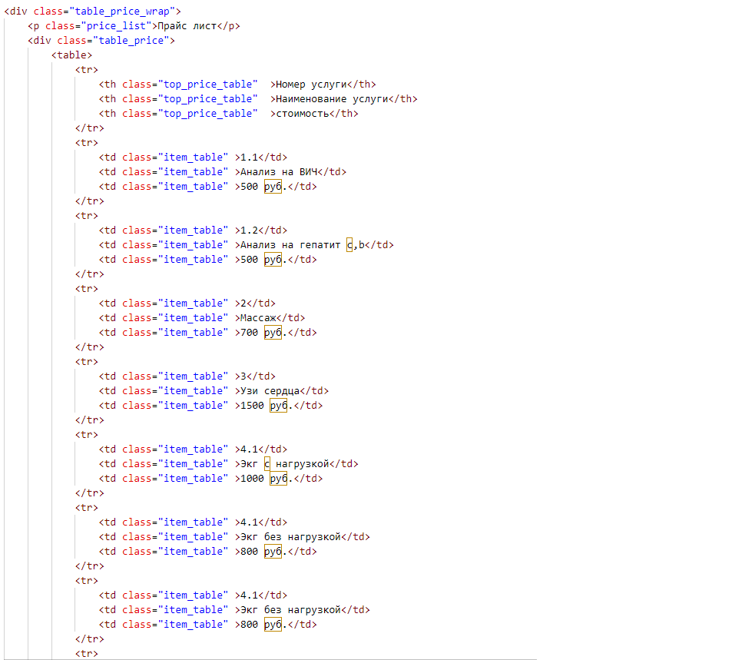

Рисунок 23. Верстка Прайс-листа.

**ЗАКЛЮЧЕНИЕ**

Программный продукт для больницы предназначен в первую очередь для увеличения качества обслуживания и уменьшения нагрузки на мед-персонал. На данном сайте можно будет оставить отзыв, перейти в яндекс форму, которая представляет собой опрос населения о качестве приема и инфраструктуры больницы, записаться на прием ко врачу, зарегистрироваться для дальнейшего удобства пользования сайтом.

За время работы над курсовой работой были приобретены новые знания в версте умения в разработке веб страниц и подготовке их к последующему написанию бекэнда.

**СПИСОК ИСПОЛЬЗОВАННЫХ ИСТОЧНИКОВ**

Нормативно-правовые акты:

1. Закон Российской Федерации от 5 марта 1992 г. № 2446-I «О безопасности» [Электронный ресурс]. – Режим доступа: https://15.rkn.gov.ru/docs/57/2446-I_O_bezopasnosti.doc
2. Федеральный закон от 27.07.2006 N 149-ФЗ (ред. от 09.03.2021) "Об информации, информационных технологиях и о защите информации" (с изм. и доп., вступ. в силу с 20.03.2021 [Электронный ресурс]. – Режим доступа: <http://www.consultant.ru/document/cons_doc_LAW_61798/41021e09a57b2db1834266a1635d5a7a7a9e7ce9/#dst100117>

Основная литература:

1. Баранов, Р. Д. Практические аспекты разработки веб-ресурсов : учебное пособие / Р. Д. Баранов, С. А. Иноземцева, А. А. Рябова. — Саратов : Вузовское образование, 2022. — 121 c. — ISBN 978-5-4487-0263-1. — Текст : электронный // Цифровой образовательный ресурс IPR SMART : [сайт]. — URL: https://www.iprbookshop.ru/75692.html
2. Беликова, С. А. Основы HTML и CSS: проектирование и дизайн веб-сайтов : учебное пособие по курсу «Web-разработка» / С. А. Беликова, А. Н. Беликов. — Ростов-на-Дону, Таганрог : Издательство Южного федерального университета, 2021. — 174 c. — ISBN 978-5-9275-3435-7. — Текст : электронный // Цифровой образовательный ресурс IPR SMART : [сайт]. — URL: https://www.iprbookshop.ru/100186.html
3. Вендров A.M. Сase-технологии. Современные методы и средства проектирования информационных систем. - М.: Финансы и статистика, 1998. – 176 с.
4. Вендров А.М. Проектирование программного обеспечения экономических информационных систем: учебник. – 2-е изд., перераб. и доп. – М.: Финансы и статистика, 2006. – 545 с.
5. Давыдовский, М. А. Разработка веб-сервисов : учебное пособие / М. А. Давыдовский. — Москва : Российский университет транспорта (МИИТ), 2021. — 112 c. — Текст : электронный // Цифровой образовательный ресурс IPR SMART : [сайт]. — URL: https://www.iprbookshop.ru/115881.html
6. Дадян Э. Г. 1С: Предприятие. Проектирование приложений: Учебное пособие / Э.Г. Дадян. - М.: Вузовский учебник: НИЦ ИНФРА-М, 2015. - 288 с.
7. Мациевский, Н. С. Реактивные веб-сайты. Клиентская оптимизация в алгоритмах и примерах : учебное пособие / Н. С. Мациевский, Е. В. Степанищев, Г. И. Кондратенко. — 3-е изд. — Москва : Интернет-Университет Информационных Технологий (ИНТУИТ), Ай Пи Ар Медиа, 2020. — 335 c. — ISBN 978-5-4497-0692-8. — Текст : электронный // Цифровой образовательный ресурс IPR SMART : [сайт]. — URL: https://www.iprbookshop.ru/97580.html
8. Сычев, А. В. Перспективные технологии и языки веб-разработки : практикум / А. В. Сычев. — 3-е изд. — Москва : Интернет-Университет Информационных Технологий (ИНТУИТ), Ай Пи Эр Медиа, 2022. — 493 c. — ISBN 978-5-4486-0507-9. — Текст : электронный // Цифровой образовательный ресурс IPR SMART : [сайт]. — URL: https://www.iprbookshop.ru/79730.html
9. Сычев, А. В. Теория и практика разработки современных клиентских веб-приложений : учебное пособие / А. В. Сычев. — 3-е изд. — Москва : Интернет-Университет Информационных Технологий (ИНТУИТ), Ай Пи Ар Медиа, 2021. — 482 c. — ISBN 978-5-4497-0943-1. — Текст : электронный // Цифровой образовательный ресурс IPR SMART : [сайт]. — URL: https://www.iprbookshop.ru/102067.html
10. Мухина, Ю. Р. Веб-технологии: основы верстки сайтов : учебное пособие / Ю. Р. Мухина. — Челябинск : Южно-Уральский технологический университет, 2021. — 154 c. — ISBN 978-5-6047814-5-6. — Текст : электронный // Цифровой образовательный ресурс IPR SMART : [сайт]. — URL: https://www.iprbookshop.ru/123316.html